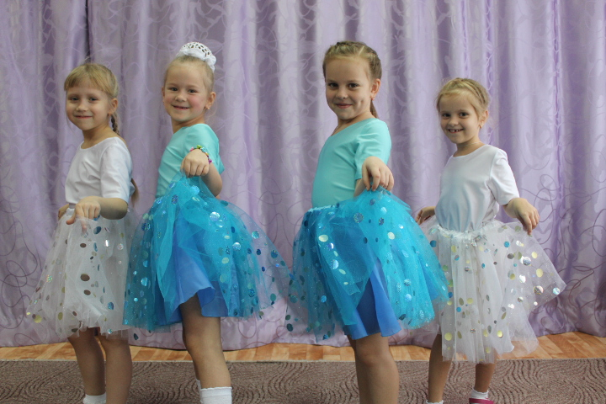Детский вокальный ансамбль «Карамельки»
МАДОУ ЦРР д/с №5 «Ёлочка» города Ишима

Шиленкова Анна (6 лет);
Минеева Дарья (6 лет);
Шмидт Евгения (6 лет);
Карамышева Мария (6 лет).

Музыкальный руководитель-Чалкова Марина Анатольевна, высшая квалификационная категория.

Детский вокальный ансамбль «Карамельки» образовался в сентябре 2019 года. Организатор и руководитель вокального ансамбля, Чалкова Марина Анатольевна. В ноябре 2019 года получили диплом победителя в городском конкурсе «Весёлые нотки», в номинации «ансамбли». Воспитанники ансамбля принимают активное участие на концертах и праздниках.

Шуточная песня «Тик-так ходики» Автор слов С.Сартайтис
https://www.youtube.com/watch?v=py3FCwKJtJA

